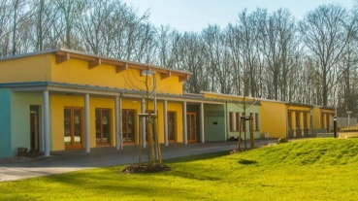 Grundschule „Heinrich Heine“ Reinsdorf

Heinrich-Heine-Weg 1, 06889 Lutherstadt Wittenberg Telefon: 03491/ 667808
Fax: 03491/ 669003
Email: kontakt@gs-reinsdorf.bildung-lsa.de
Homepage: www.gs-reinsdorf.bildung-lsa.de

Bestätigung Kopflausbehandlung

Hiermit bestätige ich für mein Kind eine erfolgreich durchgeführte

Behandlung zur Bekämpfung der Kopfläuse entsprechend der

Vorschriften.

Betrifft das Kind: ___________________________

_______________________ _____________________________
Datum Unterschrift Erziehungsberechtigte

